**Урок 5. Тестирование гипотез**

**Задача 1**

Когда используется критерий Стьюдента, а когда Z –критерий?

**Z –критерий** используется, если соблюдены параметры:

- известна сигма ген совокупности

- нормальность генеральной совокупности

**t критерий Стьюдента** используется, если соблюдены параметры:

- НЕ известна сигма ген совокупности,

- нормальность генеральной совокупности

- равенство дисперсий

*Задачи 2,3 решать вручную*

**Задача 2**

Проведите тест гипотезы. Утверждается, что шарики для подшипников, изготовленные автоматическим станком, имеют средний диаметр 17 мм. Используя односторонний критерий с α=0,05, проверить эту гипотезу, если в выборке из n=100 шариков средний диаметр оказался равным 17.5 мм, а дисперсия известна и равна 4 кв. мм.

mu_0 = 17

a = 0.05, односторонний критерий

n = 100

mu = 17.5

sigma^2=4

Формулировка гипотезы:

H0: mu= mu_0

H1: mu >mu_0

Выбор критерия:

Z критерий, т.к. известна дисперсия

Zн=(Xср – mu)/ SE

SE=sigma*sqrt(n)

Zн=(17,5 – 17)/ 2*sqrt(100)=2.5

Zтабл = 1,645

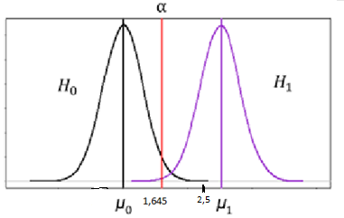

Вывод в пользу гипотезы H1. Шарики для подшипников имеют диаметр больше 17 мм, гипотеза верна при а = 0,05.

**Задача 3**

Проведите тест гипотезы. Продавец утверждает, что средний вес пачки печенья составляет 200 г.  
Из партии извлечена выборка из 10 пачек. Вес каждой пачки составляет:  
202, 203, 199, 197, 195, 201, 200, 204, 194, 190.  
Известно, что их веса распределены нормально.  
Верно ли утверждение продавца, если учитывать, что доверительная вероятность равна 99%? (Провести двусторонний тест.)

mu_0 = 200

a = 1-0,99=0.01, двусторонний критерий

n = 10

mu = 1985/10=198,5

Формулировка гипотезы:

H0: mu= mu_0

H1: mu != mu_0

Выбор критерия:

t критерий, т.к. НЕизвестна дисперсия

t н=(Xср – mu)/ sigma(несмещ)*sqrt(n)

S^2(несмещ)=178.5/9=19.83 (найдено в Python: np.var(array, ddof=1))

S= sqrt(S^2)=4.4534

t н=(198.5 – 200)/ 4.4534*sqrt(10)=-1.065

Степени свободы для одновыборочного теста: (n-1)=(10-1)=9

Степени свободы для двухвыборочного теста: 2(n-1)

а=0,01/2=0,005

t табл = 3,25

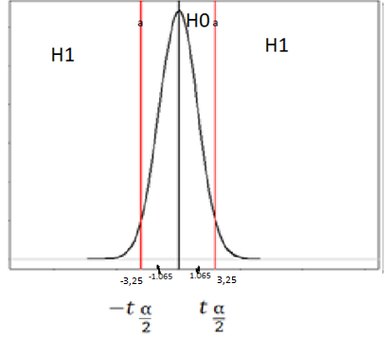

Вывод в пользу гипотезы H0. Средний вес пачки печенья составляет 200 г, гипотеза верна при а = 0,01.

**Задача 4**

Задачу решать с помощью функции. Есть ли статистически значимые различия в росте дочерей?  
Рост матерей 172, 177, 158, 170, 178,175, 164, 160, 169, 165  
Рост взрослых дочерей: 173, 175, 162, 174, 175, 168, 155, 170, 160

Формулировка гипотезы:

H0: mu= mu_0

H1: mu != mu_0

Выбор функции:

stats.ttest_rel(), т.к выборки завиcимые исп-ем rel

t критерий, т.к. НЕизвестна дисперсия

t н=(Xср – mu)/ sigma(несмещ)*sqrt(n)

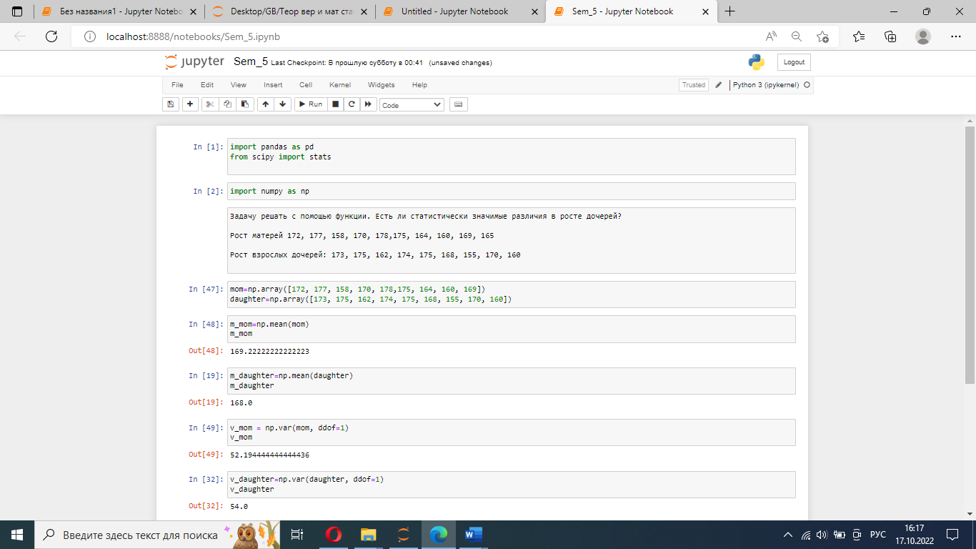

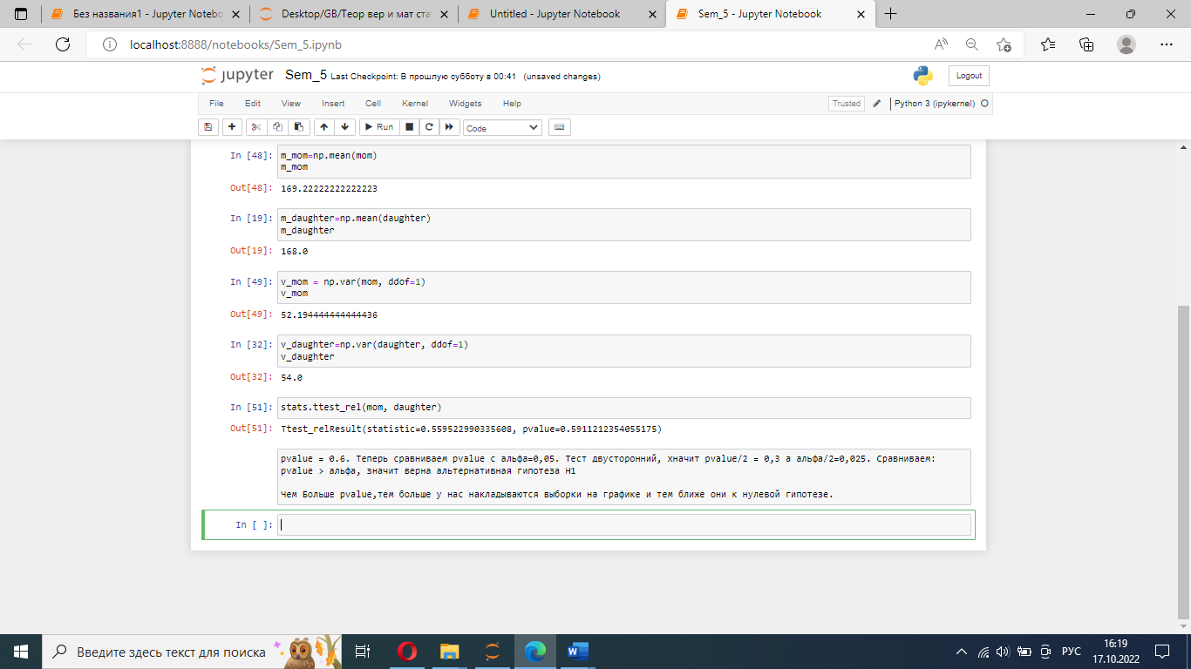

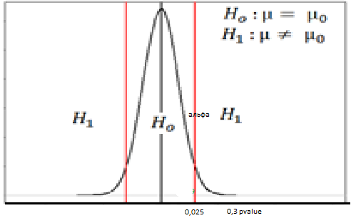

pvalue = 0.6. Теперь сравниваем pvalue с альфа=0,05. Тест двусторонний, значит pvalue/2 = 0,3 а альфа/2=0,025. Сравниваем: pvalue > альфа, значит верна альтернативная гипотеза H1

Чем Больше pvalue, тем больше у нас накладываются выборки на графике и тем ближе они к нулевой гипотезе.

Вывод в пользу гипотезы H1. Статистически значимые различия в росте дочерей и матерей есть, гипотеза верна при а = 0,05.